Attività aggiuntiva

Crescita esponenziale 2: lezione sulla vita reale dalla pandemia da COVID-19

Attività aggiuntiva 1 – Scala logaritmica di un grafico
Nel foglio di lavoro dell’Attività 2, vi era stato chiesto di ricavare un grafico della crescita esponenziale. La pendenza di questo grafico cresce al crescere di x, da un certo valore di x in poi, il grafico sale quasi verticalmente. E’ quindi difficile dire quale valore di R forma le basi dei grafici.
I tre grafici nel disegno successivo mostrano tutti una crescita esponenziale.
- Quali grafici corrispondono al valore di R di 5, 6 e 7?
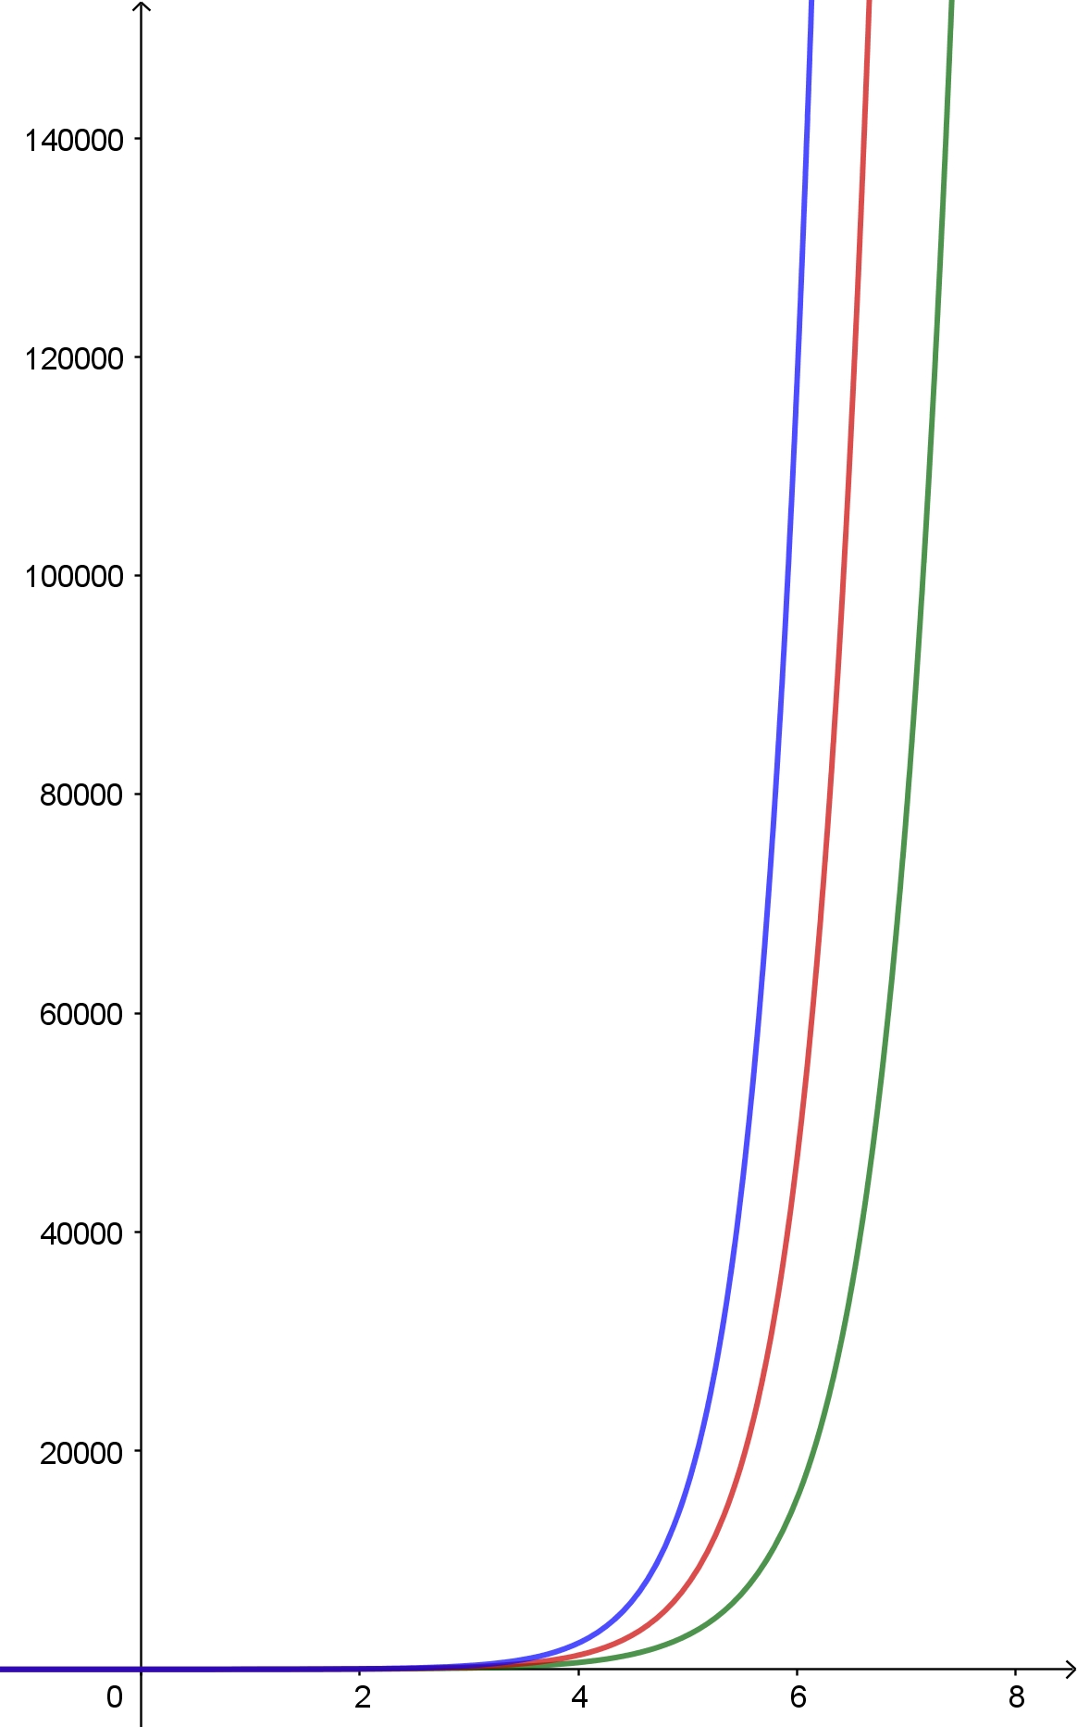

Una volta che la pendenza si presenta troppo ripida, una valutazione ragionevole del grafico non è più possibile. Una soluzione è quella di scegliere una scala differente per l’asse y. Normalmente, differenze uguali tra valori di y sono indicati come trattini spaziati regolarmente sull’asse y. Questo è un valido grafico, per crescite lineari (per esempio, una funzione lineare), l’incremento del valore y è sempre lo stesso. Per crescite non lineari, per esempio crescite esponenziali, dove le differenze tra i valori di y diventano più grandi all’aumentare dei valori di x, la scala semi logaritmica in base 10 è molto utile. Qui, l’asse x non cambia, mentre le distanze tra valori crescenti di y diventano più piccoli.

Informazioni di base per la scala logaritmica in base 10
Sull’asse y non lineare, i valori y che differiscono dello stesso fattore sono visualizzati a distanze uguali. Così, i valori y di 1, 2 , 4, 8,..... separati tutti di un fattore 2, sono separati sull’asse y dalla stessa distanza. Per valori y di 1, 3, 9, 27,....tutti separati di un fattore tre, sull’asse y le separazioni sono alla distanza di … In generale, i valori y sono separati di un valore p sull’asse delle y sono separati da una distanza di … Questi risultati sono indicati da tacche che non sono più equidistanti, ma la distanza fra i valori di y che aumentano diventano più piccole.

Un sistema di coordinate che soddisfa le condizioni che abbiamo visto sopra è mostrato in basso a sinistra. Come risultato in un grafico con scala semi logaritmica, le tacche sull’asse diventano più densamente distribuite per valori di y maggiori. Questo problema si evita nel sistema di coordinate mostrato qui sotto sulla destra, dove gli intervalli evidenziati tra valori y cambiano ogni qualvolta i valori di y raggiungono la potenza di 10 successiva.

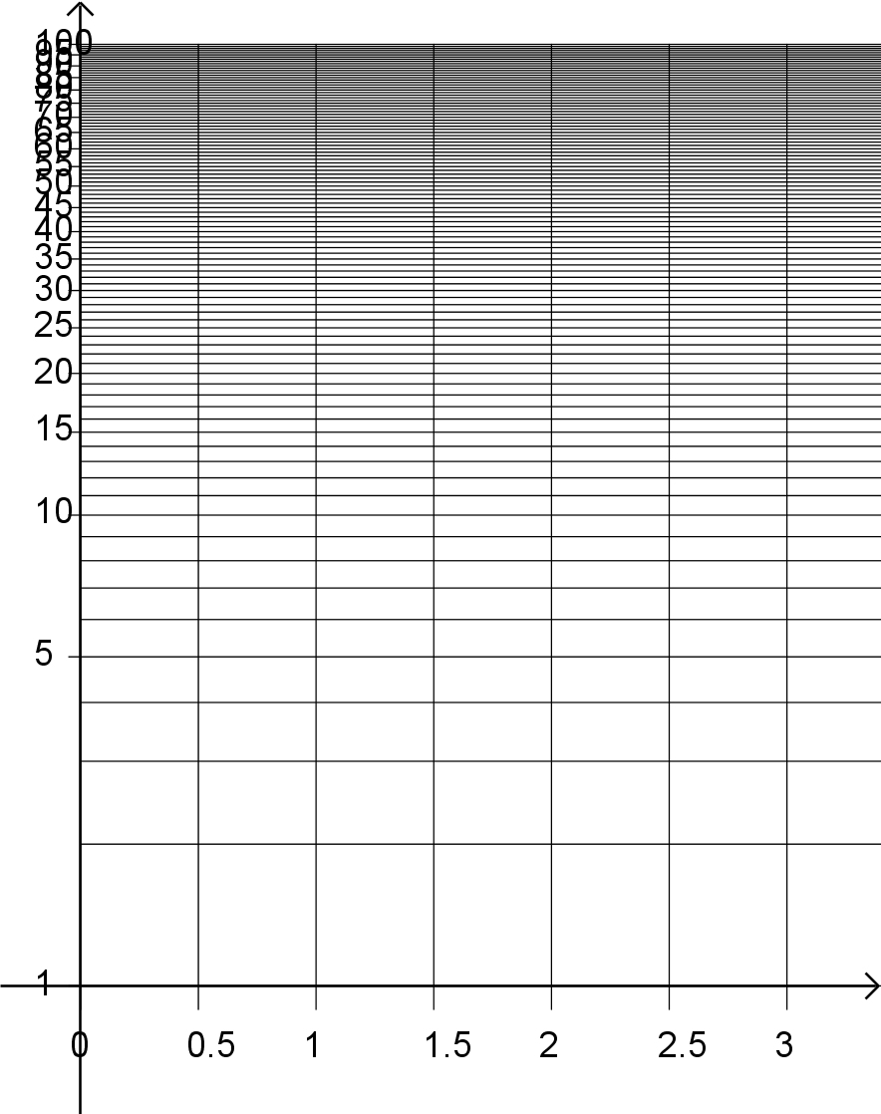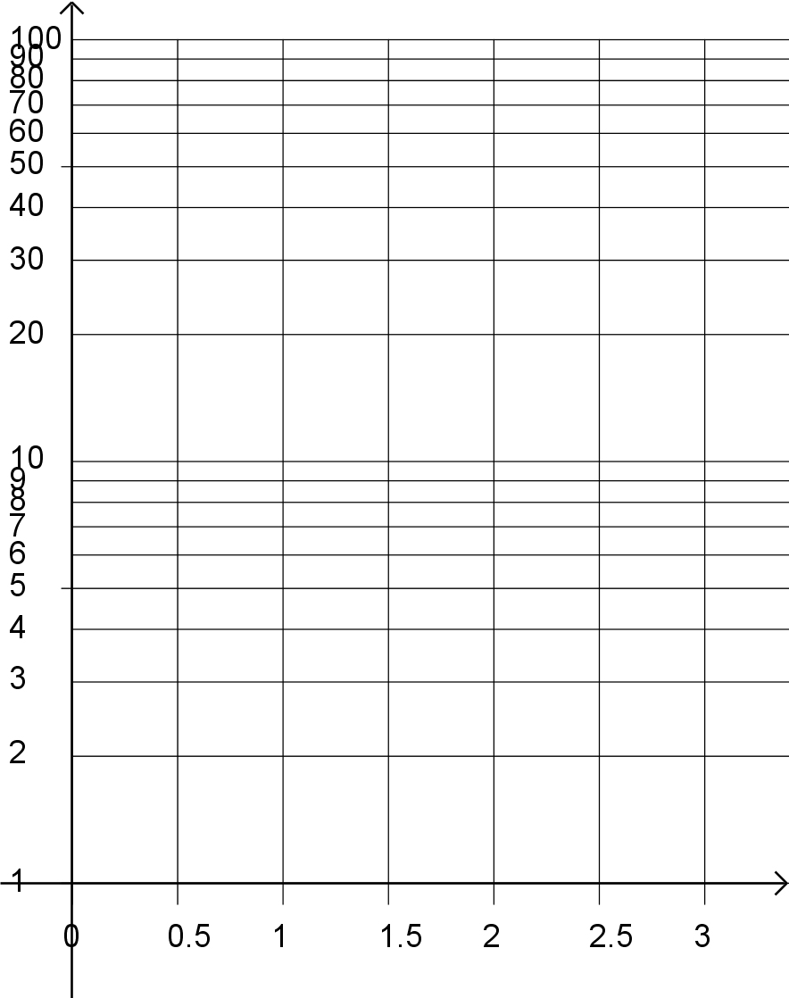

- Per capire i vantaggi della rappresentazione di questo sistema di coordinate, completate la tabello di cui sotto e trasferite l’insieme di dati in entrambe i sistemi di coordinate, quello lineare e quello semi-logaritmico.
x | 1 | 2 | 3 | 4 | 5 | 6
$$y=5^{x}$$
$$y=7^{x}$$
$$y=8400x$$

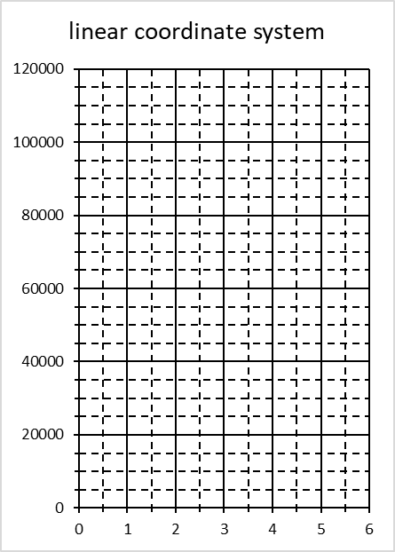
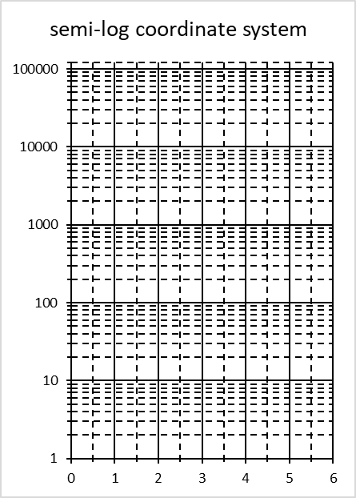
Sistema di coordinate lineare
Sistema di coordinate semi-logaritiche

- Discutete della pendenza dei grafici nel sistema di coordinate semi-logaritmico.
Le scale logaritmiche nella realtà
Applicare la scala logaritmica all’asse y è una pratica comune ogni qualvolta un grafico assomiglia ad una funzione esponenziale.
Molte percezioni sensoriali umane non sono processate linearmente dal nostro sistema nervoso ma su scala logaritmica. La relazione tra uno stimolo, per esempio l’intensità sonora, e la sua percezione, cioè l’intensità del suono, è logaritmica. Questo rende gli essere umani capaci di percepire un range di intensità sonora molto ampio: il rapporto delle intensità tra il silenzio e il llimite della pena è di circa 1:10¹².
La scala decibel (dB) è una scala logaritmica usata per misurare l’intensità del suono. In decibel, il raddoppio in volume corrisponde ad un aumento di circa 10 dB, indipendentemente dal valore iniziale, come è mostrato nel grafico sottostante. Questo significa anche che la differenza nello stimolo che può essere misurato dipende fortemente dalla forza dello stimolo. Nel silenzio ad esempio, si può sentire un suono molto basso, mentre la stessa differenza di intensità sonora non può essere percepita al volume di una stanza. Più questo volume è alto, maggiore è la differenza in volume necessaria per la percezione.
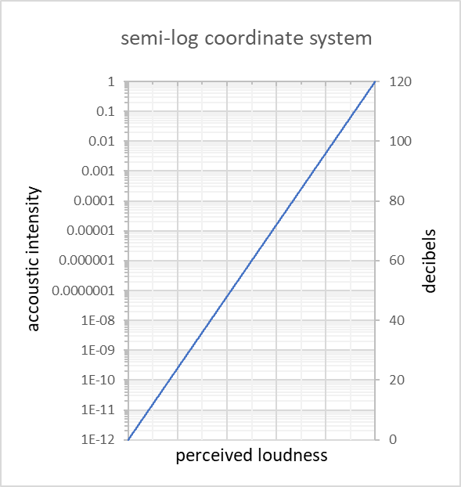
Sistema di coordinate semi-logaritmiche
Percezione dell’intensità sonora
Intensità acustica
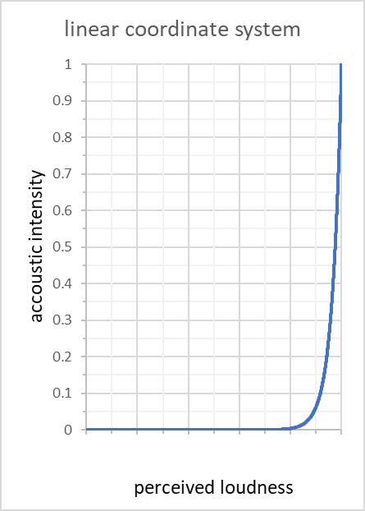
quiet
loud
Sistema di coordinate lineare
Percezione dell’intensità sonora
Intensità acustica
silenzioso
rumoroso

Le scale logaritmiche si usano anche per misurare l’intensità dei terremoti (scala Richter), per determinare il pH delle soluzione acquose e per contare gli f stop per i rapporti di esposizione fotografica.
Mentre il trasferire i dati su di una scala semi-logaritmica può facilitare il confronto di dati aventi una ampia gamma di valori, attenzione deve essere presa mentre si procede all’interpretazione poiché le relazioni non sono più intuitive. Sulla scala Richter, per esempio, la differenza tra un terremoto di magnitudine 1 e 2 è molto minore della differenza tra terremoti di magnitudine 5 e 6. Questo può portare confusione nella comunicazione di questi eventi. Per esempio, nel primo momento della pandemia di Covid-19, le aliquote per paesi differenti furono spesso confrontate su una scala semi-logaritmica e la crescita logaritmica appariva lineare. Poiché il pubblico non ha familiarità con questo tipo di scale, molti pensarono che l’aliquota di infezioni fosse più bassa di quella reale e quindi risultò che erano meno disposte a seguire le misure di confinamento e di distanziamento personale.

Attività aggiuntiva 2 – diffusione del COVID-19 in una simulazione più realistica
La percentuale di persone che erano già immuni (per vaccinazione o recupero dalla malattia) nella totale della popolazione influenzano il fattore R, poichè corrisponde a un particolare tipo di distanziamento fisico, e così, riduce la diffusione del virus. Considerare queste persone è più complicato, poiché questo gruppo diventa sempre più grande col passare del tempo, cioè questo parametro è dipendente dal tempo. Il numero di riproduzione diventa più piccolo al crescere del numero degli immuni. Questo scenario si può simulare con il modello SIR, dove S sta per individuo suscettibile, I per individuo infetto, e R per individuo guarito. Durante la simulazione, il numero attuale di S, I ed R vengono calcolati e si considera la loro influenza su tutti e tre i gruppi.
Il valore di S varia nel tempo, come queste persone si infettano col tempo. Come molti si infettano dipende dalla probabilità che le persone del gruppo I ed S si incontreranno e si infetteranno, così dipende da S, I e la velocità di trasmissione ($β$). $β$ è legata alle quantità note R₀, D e il numero totale di persone (N) considerate nella simulazione: La velocità, $β=R_{0}/(D∙N)$ ,alla quale S cambia nel tempo t è calcolato come segue:
$$\frac{∆S}{∆t}=-β∙S∙I$$
Il valore di I varia col tempo, poichè le persone che si infettano (vedi la variazione di S) e quelle infette che sono guarite e che sono immuni (γ).γ è legato alla conoscenza alle quantità D, che indica per quanto tempo una persona rimane infetta: γ = 1/D. L’incremento, $\frac{∆I}{∆t}$, con cui I varia nel tempo t si calcola come segue:
$$\frac{∆I}{∆t}=β∙S∙I-γ∙I$$
Il valore di R varia nel tempo poiché gli vengono aggiunte le persone I che sono guarite. L’incremento $\frac{∆R}{∆t}$, per cui R varia nel tempo t è calcolato come segue:
$$\frac{∆R}{∆t}=γ∙I$$
Le tre equazioni si possono risolvere simultaneamente utilizzando il metodo dei piccoli passi in un foglio Excel e l’andamento della pandemia può essere seguito.
Le equazioni si possono rendere discrete come mostrato di seguito, dove n indica il tempo attuale che si incrementa di un passo n-1 rispetto al tempo del passo precedente:
$$\frac{∆S}{∆t}=-β∙S∙I→\frac{S\left(n\right)-S\left(n-1\right)}{∆t}=-β∙S(n-1)∙I(n-1)$$
$$\frac{∆I}{∆t}=β∙S∙I-γ∙I→\frac{I\left(n\right)-I\left(n-1\right)}{∆t}=β∙S\left(n-1\right)∙I\left(n-1\right)-γ∙I(n-1)$$
$$\frac{∆R}{∆t}=γ∙I→\frac{R\left(n\right)-R\left(n-1\right)}{∆t}=γ∙I(n-1)$$

Così, i valori di S, I e R allo stesso step temporale sono calcolati come segue:
$$S\left(n\right)=S\left(n-1\right)-β∙S(n-1)∙I(n-1)∙∆t$$
$$I\left(n\right)=I\left(n-1\right)+\left[β∙S\left(n-1\right)∙I\left(n-1\right)-γ∙I(n-1)\right]∙∆t$$
$$R\left(n\right)=R\left(n-1\right)+γ∙I(n-1)∙∆t$$

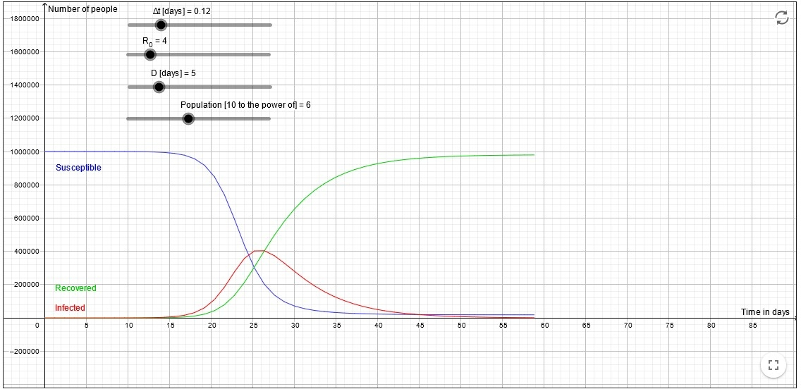
Utilizzate Geogebra App per simulare l’andamento della pandemia conoscendo i valori di R₀ e D per una città di 100 000 o 1000 000 abitanti od un paese di 100 milioni di abitanti. Potete aver bisogno per correggere l’intervallo di tempo, Δt.
Created with GeoGebra

Immagine cortesemente fornita da Wolfgang Vieser, Copyright: © International GeoGebra Institute, 2013
Per ciascun caso, calcolare l’istante in cui si raggiunge il massimo numero di persone infette. Che percentuale di persone non sono state infettate sino a quel momento?

Soluzioni:

Attività 1
- Il grafico verde corrisponde a R=5, quello rosso corrisponde a R=6 e quello blu a R=7.
- La tabella dovrebbe assomigliare alla seguente:
x | 1 | 2 | 3 | 4 | 5 | 6
$$y=5^{x}$$ | 5 | 25 | 125 | 625 | 3125 | 15 625
$$y=7^{x}$$ | 7 | 49 | 343 | 2401 | 16 807 | 117 649
$$y=8400x$$ | 8400 | 16 800 | 25 200 | 33 600 | 42 000 | 50 400

- I grafici dovrebbero essere simili ai seguenti:
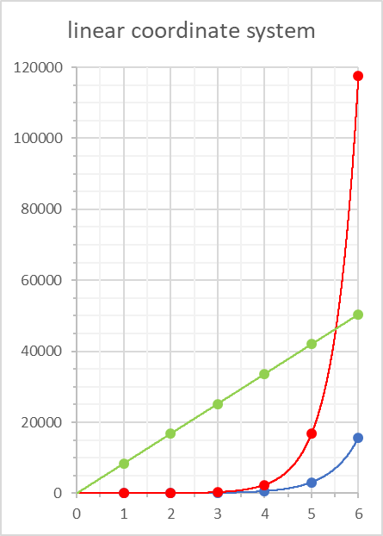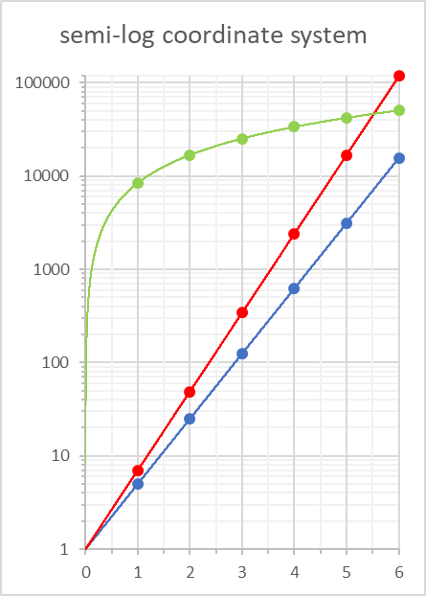
Sistema di coordinate semi-logaritmiche
Sistema di coordinate lineare
Nel sistema di coordinate semi-logaritmiche, le pendenze delle funzioni esponenziali sono costanti con una pendenza che aumenta per valori di base più elevati. La funzione lineare mostra una pendenza decrescente, che potrebbe condurre a una erronea interpretazione che l’incremento dei valori diminuisce anch’esso.

Attività 2
La pandemia raggiunge, rispettivamente, il massimo numero di persone infette in 22, 26 e 34 giorni.
In questi istanti di tempo, solo il 25% della popolazione non si è ancora infettata. Solo quando alcune persone rimarranno senza essere immunizzate, la pandemia dovrebbe esaurirsi autonomamente. Si dice che la società ha raggiunto l’immunità di gregge una volta che il 75% della popolazione è immune.

